Муниципальное автономное общеобразовательное учреждение
«Лицей №21»

Дидактические игры, направленные на развитие логического мышления младших школьников
Сборник

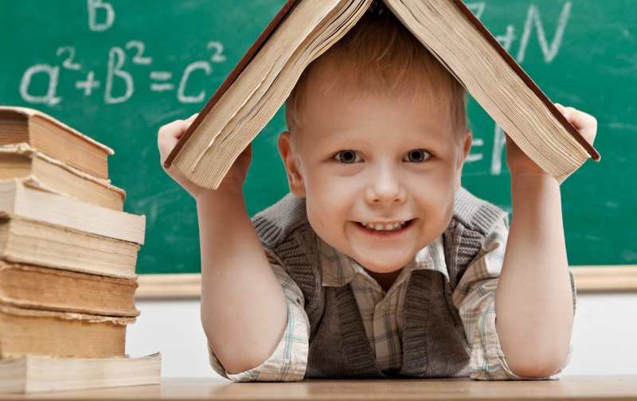

Первоуральск, 2023
Сборник дидактических игр, направленных на развитие логического мышления младших школьников.
Составитель: Трифонова Юлия Андреевна, учитель начальных классов
МАОУ «Лицей №21» города Первоуральска Свердловской области.

В сборнике предлагаются дидактические игры, направленные на развитие логического мышления младших школьников. Описанные в пособии материалы позволят учителям начальных классов, студентам педагогических ВУЗов и СУЗов применять их в своей деятельности для развития и/или повышения уровня логического мышления младших школьников. Предлагаемые дидактические игры позволят решать такие задачи, которые способствуют ускорению (формированию) развития логического мышления младших школьников.
Содержание

Пояснительная записка 4
1. Настольно-печатные дидактические игры 7
2. Словесные дидактические игры 20
Список информационных источников 38

Пояснительная записка
Образовательный стандарт нового поколения ставит перед начальным образованием новые цели. Теперь в начальной школе ребёнка должны научить не только читать, считать и писать, чему и сейчас учат вполне успешно, но и ему должны привить две группы новых умений. Речь идёт, во-первых, об универсальных учебных действиях, составляющих умения учиться: навыках решения творческих задач и навыка поиска, анализа и интерпретации информации. Во-вторых, речь идёт о формировании у детей мотивации к обучению, саморазвитию, самопознанию. Уже в начальной школе дети должны овладеть элементами логических действий (сравнения, классификации, обобщения, анализа и др.). Поэтому одной из важнейших задач, стоящих перед учителем начальных классов, является развитие самостоятельной логики мышления, которая позволила бы детям строить умозаключения, приводить доказательства, высказывания, логически связанные между собой, делать выводы, обосновывая свои суждения, и, в конечном итоге, самостоятельно приобретать знания. Математика именно тот предмет, где можно в большой степени это реализовывать.
Развивая логическое мышление, мы способствуем работе интеллекта, а интеллект – это гарантия личной свободы человека и самодостаточности его индивидуальной судьбы. Чем в большей мере человек использует свой интеллект в анализе и оценке происходящего, тем в меньшей мере он податлив к любым попыткам манипулирования им извне.
На сегодняшний день общеобразовательная школа выступает в качестве того общественного учреждения, которое самым непосредственным образом отвечает за качество человеческой истории. Неудивительно, что в обществах, ориентированных на прогрессивный сценарий развития, государственные вложения в сферу образования весьма значительны. Ибо уже и сейчас ясно, что выигрывают, и будут выигрывать в экономическом и культурном плане те страны, которые смогут создать наиболее совершенную систему образования, гарантирующую экстенсивное и интенсивное развитие интеллектуальных способностей подрастающего поколения.
Каждое поколение людей предъявляет свои требования к школе. Раньше первостепенной задачей считалось вооружение учащихся глубокими знаниями, умениями и навыками. Сегодня задачи общеобразовательной школы иные. Обучение в школе не столько вооружает знаниями, умениями, навыками. На первый план выходит формирование универсальных учебных действий, обеспечивающих школьникам умение учиться, способность в массе информации отобрать нужное, саморазвиваться и самосовершенствоваться. Появились новые федеральные образовательные стандарты общего образования второго поколения, в которых прописано, что главной целью образовательного процесса является формирование универсальных учебных действий, таких как: личностные, регулятивные, познавательные, коммуникативные. В соответствии стандартам второго поколения познавательные универсальные действия включают: общеучебные, логические, а также постановку и решение проблемы.
К логическим универсальным действиям относятся:
— анализ объектов с целью выделения признаков (существенных, несущественных);
— синтез — составление целого из частей, в том числе самостоятельное достраивание с восполнением недостающих компонентов;
— выбор оснований и критериев для сравнения, сериации, классификации объектов;
— подведение под понятие, выведение следствий;
— установление причинно-следственных связей;
— построение логической цепи рассуждений;
— доказательство;
— выдвижение гипотез и их обоснование.
Из вышесказанного следует, что уже в начальной школе дети должны овладеть элементами логических действий (сравнения, классификации, обобщения и др.). Поэтому одной из важнейших задач, стоящих перед учителем начальных классов, является развитие всех качеств и видов мышления, которые позволили бы детям строить умозаключения, делать выводы, обосновывая свои суждения, и, в конечном итоге, самостоятельно приобретать знания и решать возникающие проблемы. Тем самым, развитие данных качеств можно производить с помощью специализированных дидактических игр.
Цель сборника – развитие логического мышления младших школьников.
Задачи:
1. Проанализировать психолого-педагогическую литературу.
2. Подобрать и систематизировать дидактические игры, направленные на развитие логического мышления младших школьников.
3. Развивать логическое мышление младших школьников с учетом разработанных педагогических условий.

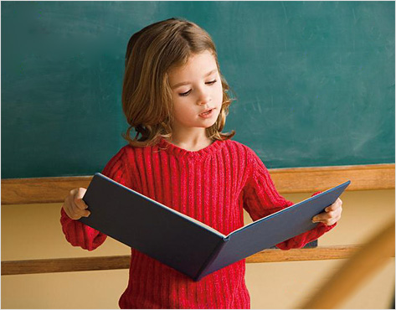

1. Настольно-печатные дидактические игры
1. Игра «Слова на заданную тему»
Цель: развитие памяти, логического мышления.
Описание: каждый ученик получает карточку, на которой указана тема и представлено одно слово, на каждую букву которого нужно придумать слово на заданную тему.
Например: названия животных
3 – заяц  Е – енот  Б – белка  Р – рысь  А – антилопа. | 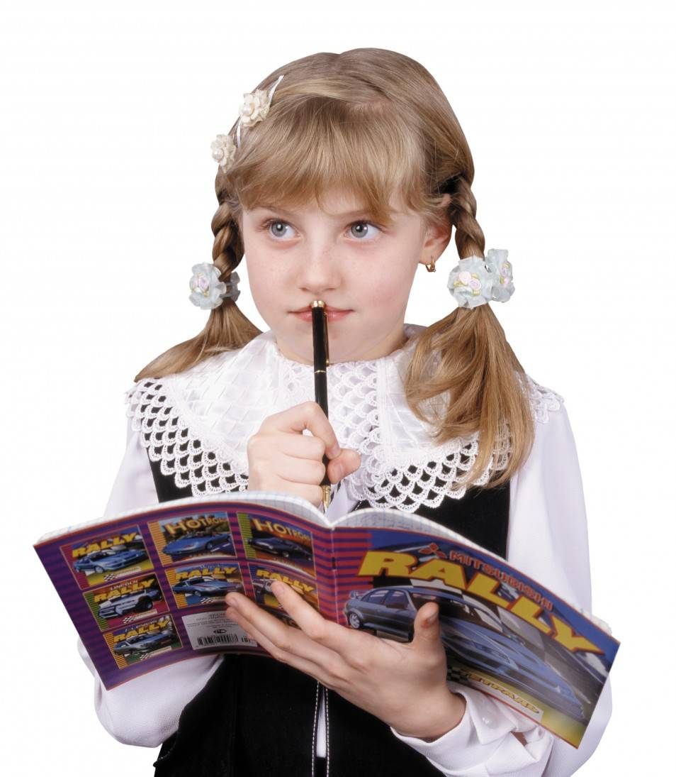
Женские имена
Л – Лидия
А – Арина
Р - Регина
И - Ирина
С - Светлана
А – Анна.
2. Игра «Составь предложения»
Цель: развитие способности быстро устанавливать разнообразные, иногда совсем неожиданные связи между привычными предметами, творчески создавать новые целостные образы из отдельных разрозненных элементов. Описание: на карточке написаны три слова, не связанные по смыслу, например «озеро», «карандаш» и «медведь». Надо составить и записать как можно больше предложений, которые обязательно включали бы в себя эти три слова (можно менять их падеж и использовать другие слова). Ответы могут быть банальными («Медведь упустил в озеро карандаш»), сложными, с выходом за пределы ситуации, обозначенной тремя исходными словами, и введением новых объектов («Мальчик взял карандаш и нарисовал медведя, купающегося в озере»), и творческими, включающими эти предметы в нестандартные связи («Мальчик, тонкий, как карандаш, стоял возле озера, которое ревело, как медведь»)
3. Игра «Исключи лишнее»
Цель: развитие способности не только устанавливать неожиданные связи между разрозненными явлениями, но легко переходить от одних связей к другим, не зацикливаясь на них.
Описание: на карточке написаны три слова, например, «собака», «помидор», «солнце». Надо оставить только те слова, которые обозначают в чем-то сходные предметы, а одно слово, «лишнее», не обладающее этим общим признаком, исключить. Следует найти как можно больше вариантов исключения лишнего слова, а главное - больше признаков, объединяющих каждую оставшуюся пару слов и не присущих исключенному. Лишнему. Не пренебрегая вариантами, которые сразу же напрашиваются (исключить «собаку», а «помидор» и «солнце» оставить, потому что они круглые), желательно поискать нестандартные и в то же время очень меткие решения. Побеждает тот, у кого ответов больше.
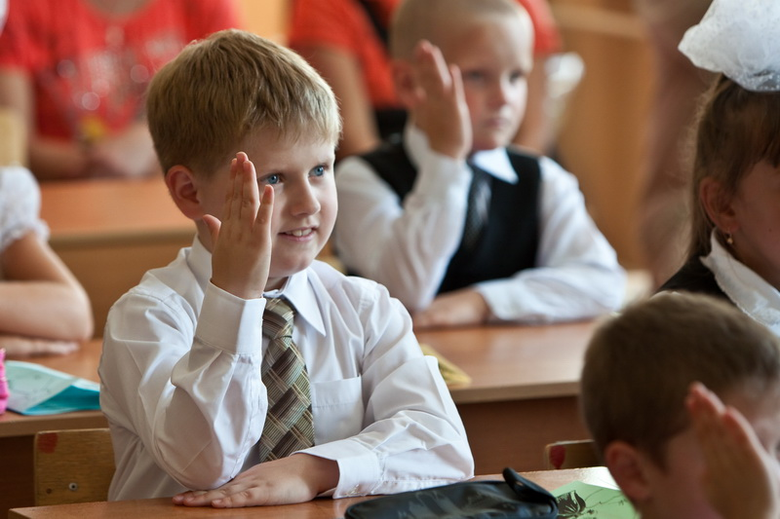
4. Игра «Найди аналоги».
Цель: развитие умения выделять в предмете самые разнообразные свойства и оперировать в отдельности с каждым из них, формирует способность классифицировать явления по их признакам.
Описание: называется какой-либо предмет или явление, например «вертолет». Необходимо выписать как можно больше его аналогов, т.е. других предметов, сходных с ним по различным существенным признакам. Следует также систематизировать эти аналоги по группам в зависимости от того, с учетом какого свойства заданного предмета они подбирались. Например, в данном случае могут быть названы «птица», «бабочка» (летают и садятся); «автобус», «поезд» (транспортные средства); «штопор» (важные детали вращаются) и др. Побеждает тот, кто назвал наибольшее число групп аналогов.
5. Игра «Зачеркни лишнее»
Цель: развитие операций логического мышления: анализа, обобщения, сравнения.
Описание: на карточках с рядами из 4—5 слов или чисел ребенок должен определить, какой общий признак объединяет большинство слов или чисел ряда, и найти одно лишнее. Затем он должен объяснить свой выбор.
Вариант 1: слова объединены по смыслу.
Кастрюля, сковорода, мяч, тарелка.
Ручка, кукла, тетрадь, линейка.
Рубашка, туфли, платье, свитер.
Стул, диван, табуретка, шкаф.
Веселый, смелый, радостный, счастливый.
Красный, зеленый, темный, синий, оранжевый.
Автобус, колесо, троллейбус, трамвай, велосипед.
Вариант 2: слова объединены не по смыслу, а по формальным признакам (например, начинаются с одной буквы, с гласной буквы, есть одинаковая приставка, одинаковое количество слогов, одна часть речи и т. д.). При составлении такого ряда нужно следить, чтобы совпадал только один признак.
Телефон, туман, порт, турист. (Три слова начинаются с буквы «Т».)
Апрель, спектакль, учитель, снег, дождь. (Четыре слова заканчиваются на «Ь».)
Стенка, паста, тетрадь, ноги, стрелы. (В четырех словах ударение падает на первый слог.)
Рисунок, сила, ветер, жизнь, минута. (В четырех словах вторая буква «И».)
Вариант 3
16, 25, 73, 34 (73 — лишнее, у остальных сумма цифр равна 7)
5, 8, 10, 15 (8 — лишнее, остальные делятся на 5)
64, 75, 86, 72 (72 — лишнее, у остальных разница цифр равна 2)
87, 65, 53, 32 (53 — лишнее, у остальных первая цифра больше второй на 1)
3, 7, 11, 14 (14 — лишнее, остальные нечетные)
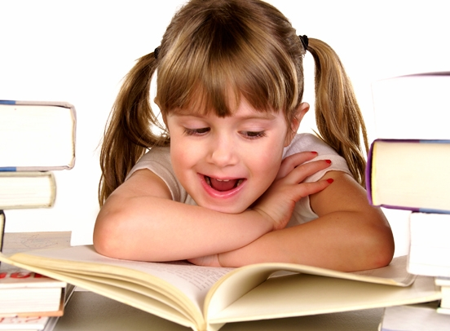
6. Игра «Слова-невидимки»
Цель: развитие умения анализировать
Описание: на карточках напечатаны слова, в которых буквы перемешались. Нужно вернуть каждому слову прежний, правильный вид.
Вариант 1: восстанови правильный порядок букв в словах.
Дубржа, клука, балнок, леонь, гона, сугь.
Селноц, имза, чените, тарм, мьясе.
Пмисьо, кроилк, бубакша, стовефор, бомегет.
Ковора, кируца, шакок, сакоба.
Вариант 2: необходимо верно написать слова-невидимки и прочитать новое слово, состоящее из первых букв слов-невидимок.
ПТЛАОК –
ЧРЕКА –
ГИРА-
ВДУЗОХ –
АДЕ-
БРУАТ –
Ответ: привет.
Вариант 3: восстановить правильный порядок букв в словах и найти среди них одно лишнее по смыслу.
1. Здесь животные-невидимки, но одно слово лишнее (окунь).
Язац, девьмед, блаке, нокьу, лвок.
2. Здесь цветы-невидимки, но одно слово лишнее (береза).
Пьюалтн, зора, бзереа, снарсиц, лыднаш.
3. Здесь деревья-невидимки, но одно слово лишнее (желудь).
Оинса, бду, жулдье, нелк.
Вариант 4: Найти в одном слове другое с помощью перестановки букв.
1. Найди животных-невидимок, поменяв местами буквы в словах.
Сила, соль, банка, пион.
2. Найди в слове игру-невидимку.
Шишка.
3. Найди в слове дерево-невидимку.
Насос.
4. Найди в слове предмет одежды-невидимки.
Лапоть.
5. Найди в слове цветок-невидимку.
Мошкара.
Вариант 5: в одном слове спрятано много слов-невидимок. Например, в самом слове «слово» прячутся несколько слов: волос, соло, вол и лов. Попробуй отыскать как можно больше слов-невидимок в словах:
подушка
клавиатура
ракета
магазин
подарок
родители
7. Игра «Домики»
Цель: развитие логического мышления
Описание: нужно вписать в «окошечки» домиков верные ответы
Вариант 1: поставь в свободное окошко домика один из знаков математических действий так, чтобы получить число на крыше.
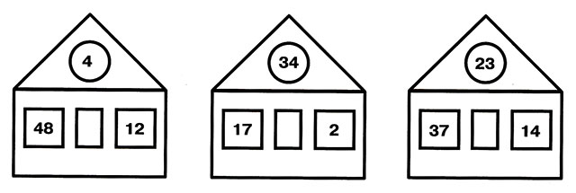
Вариант 2: поставь в свободные окошки домика один из знаков математических действий, чтобы в результате получить число на крыше. В этих заданиях возможно несколько решений.
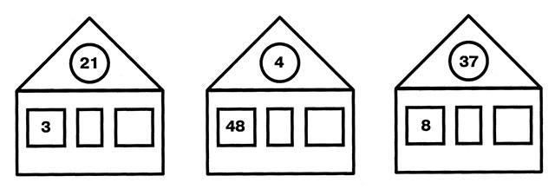
8. Игра «Ребусы»
Цель: развитие приемов логического мышления: анализа и ситнеза
Описание: разгадывая ребусы, стоит соблюдать правила:
1. Загадывается имя существительное в именительном падеже.
2. Части слова иногда изображаются рисунками или символами. Они могут читаться по-разному. Например: 1 — единица, кол, один. Нужно проверять все варианты.
3. Запятые перед рисунком или символом указывают на количество букв, которые нужно отбросить от начала слова, обозначенного рисунком или символом. Например: ,,☆ — читается как «езда».
4. Запятые после рисунка или символа указывают на количество букв, которые нужно отбросить от конца слова, обозначенного рисунком или символом.
5. Если над рисунком указано равенство, например А = И, то букву А надо заменить на И.
6. Если указано равенство 2 = И, то вторую букву в слове надо заменить на И.
7. Буквы или рисунки могут быть изображены внутри других букв, над ними, под ними, за ними и на них. Так обозначают части слов «в», «над», «под», «за», «на».
8. Цифры над рисунками означают изменение порядка букв в слове.
Пользуясь правилами, нужно разгадать ребусы
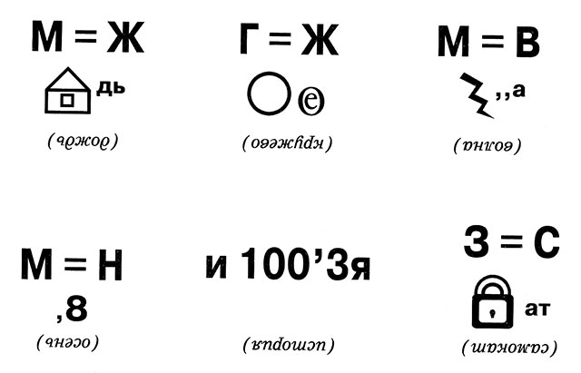
9. Игра «Сложение и вычитание»
Цель: развитие приемов логического мышления: анализа, обобщения.
Описание: на карточках даны особенные примеры, в которых используются не привычные для ребенка числа, а слова. С ними и надо выполнить математические действия, предварительно отгадав исходное слово и записав ответы в скобки.
Сложение:
бу + оттенок = нераспустившийся цветок.
Решение: бу + тон = бутон
Вычитание:
вид транспорта - о = единица измерения.
Решение: метро - о = метр
Вариант 1: замени слова в скобках на нужные, чтобы с помощью сложения получить верное равенство.
б + пища = несчастье
к + насекомое = прическа у девочки
у + ненастье с дождем = опасность
у + загородный дом = успех
о + противник = длинная яма
у + ребенок-девочка = снасть рыболова
о + орудие = край леса
с + шерсть зверей = раздается во время веселья
у + единица = делают больному
м + суп из рыбы = насекомое
у + мяч в воротах = в треугольнике
за + загородный дом = требует решения
ка + награда = прихоть
о + населенный пункт = участок земли
ав + помидор = оружие
ба + оттенок = белый хлеб
об + для зачерпывания пищи = на тетрадке и на книге
ку + для ногтей = кисть руки с прижатыми к ладоням пальцами
ко + играет актер = монарх
по + несчастье = успех в битве
при + сосновый лес = аппарат
при + битва = волны у берега
Ответы: беда, коса, угроза, удача, овраг, удочка, опушка, смех, укол, муха, угол, задача, каприз, огород, автомат, батон, обложка, кулак, король, победа, прибор, прибой.
Вариант 2: замени слова в скобках на нужные, чтобы с помощью вычитания получить верное равенство.
сосуд - а = там хранят деньги
нравоучительное стихотворение - ня = низкий голос
нижнее белье - ы = всего боится
помидор - ат = отдельная книга
мелководное место в реке - ь = им пишут на доске
сильный страх - большой мастер = змея
птица - местоимение = преступник
воинская часть - к = по нему ходим дома
волосы на лице мужчины - торжественный стих = сосновый лес
птица - ока = мусор
цветок - с = игра
фантазия - та = оружие рыцаря
в нем можно варить - ёл = домашнее животное
на шее зимой - ф = геометрическая фигура
молодое растение - ок = высота человека
в них стоит вратарь - а = на одежде вокруг шеи
вид спорта - с = у тела правый и левый
Ответы: банк, бас, трус, том, мел, уж, вор, пол, бор, сор, лото, меч, кот, шар, рост, ворот, бок.
10. Игра «Определения»
Цель: развитие логического мышления
Описание: на карточках даны слова, к которым нужно подобрать как можно больше определений.
Вариант 1: нужно придумать как можно больше определений, характеризующих предметы или явления.
Снег — холодный, пушистый, легкий, белый, кружевной, переливающийся, густой, красивый и т. д.
Река —
Салют —
Облака —
Котенок —
Радуга —
Вариант 2: нужно угадать предмет или явление, которое они характеризуют. (Этот вариант сложнее, при выполнении тренируются навыки синтеза: необходимо объединить все признаки и определить, к какому предмету они относятся)
Порывистый, ураганный, теплый, пронизывающий — ветер.
Темная, тихая, лунная, черная — ... (ночь).
Длинная, асфальтовая, лесная, разбитая — ... (дорога).
Добрая, заботливая, любимая, красивая — ... (мама).
Короткие, длинные, стриженые, блестящие — ... (волосы).
Волшебная, интересная, народная, добрая — ... (сказка).
Крепкий, душистый, сладкий, горячий — ... (чай).
Жаркое, веселое, долгожданное, солнечное — ... (лето).
Преданная, лохматая, шумная, любимая — ... (собака).
Круглое, яркое, желтое, горячее — ... (солнце).
11. Игра «Путаница»
Цель: развитие приемов логического мышления: анализа, обобщение.
Описание: приведены предложения, в которых некоторые слова перепутаны или заменены.
Вариант 1: из-за непредвиденных обстоятельств из предложения пропало одно слово, а его место заняло неподходящее по смыслу, случайное словечко. Наведи порядок в каждом предложении: удали случайное словечко и верни нужное слово.
- Я сегодня с утра проспал, очень спешил, но, к сожалению, пришел в школу раньше. (с опозданием).
- Я купил батон, предъявил его проводнику и сел в поезд, (билет).
- На улице была жара, поэтому Маша надела шубу. (сарафан).
- На крыше бабушкиного дома была палка, из которой шел дым, когда топилась печь. (труба).
- Когда рассвело, мы стали смотреть в ночное небо, разглядывая звезды и луну. (стемнело).
- Я люблю купаться на пляже и валяться на асфальте. (песке).
Вариант 2: в этих предложениях слова поменялись местами, и стало очень трудно понять, о чем идет речь. Восстановите правильный порядок слов в предложениях.
- Мои площадке детской друзья на играли.
- Пятерку на языка я русского получила уроке.
- Рыбок за аквариумных интересно жизнью наблюдать.
- Всех для подарки я родственников сделал.
- Тихо на было после свежо и грозы улице.
- Можно августовском в падающие небе звезды ночном увидеть.
12. Игра «Задания с текстом»
Цель: развитие логического мышления
Описание: выполнение заданий с текстом
Вариант 1: прочитайте отрывок и предложите ребенку придумать к нему 5—7 заголовков. Они должны отражать главное в содержании и быть оригинальными. Подскажите ребенку, что можно использовать слова из текста. Если упражнение выполняют несколько человек, то оно может проводиться в виде соревнования.
Вариант 2: прочитайте отрывок, состоящий из 10—15 предложений, и попросите передать его содержание в 2—3 предложениях, то есть сделать краткий пересказ. Это упражнение сформирует у ребенка умение обобщать материал, выделять главное. Такие задания полезно выполнять для развития логического мышления.
Вариант 3: прочитайте ребенку отрывок, пропустив среднюю часть, которую ребенок должен восполнить. Оценивается логическая связь придуманной ребенком вставки с началом и концом исходного текста.
Вариант 4: прочитайте отрывок и предложите ребенку придумать продолжение текста. Это задание развивает и воображение, и логическое мышление, так как содержание продолжения должно быть обосновано предыдущими событиями, описанными в отрывке.
13. Игра «Что на что похоже?»
Цель: развитие логического мышления
Описание: на карточке записано 10 слов. Нужно придумать слова, связанные с ними по смыслу. Запись в тетради оформляется следующим образом: каждая пара слов записывается в виде дроби: наверху написаны слова, предложенные учителем, внизу - ребенком. После выполнения задания дети читают свои примеры, происходит обсуждение, правильно ли придуманы слова.
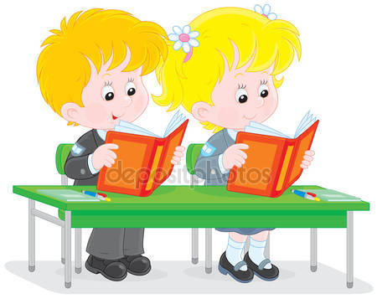
14. Игра «Главный признак»
Цель: развитие логического мышления
Описание: на карточках написаны слова. Нужно подобрать слово-признак к каждому из десяти написанных слов. Каждая пара слов записывается в виде дроби - наверху написаны слова, предложенные учителем, внизу - ребенком.
15. Игра «Третье слово»
Цель: развитие логического мышления
Описание: на карточках записано шесть пар слов, связанных между собой по смыслу. Необходимо к каждой паре подобрать по смыслу третье слово и записать его в тетрадь. После выполнения задания происходит обсуждение ответов детей. В конце урока необходимо вспомнить 6 пар слов, к которым придумывали третье слово.
Яйцо - курица (возможный ответ: цыпленок).
Лес - дерево (возможный ответ: доска).
Цветок - бабочка (возможный ответ: луг).
Речка - лодка (возможный ответ: весла).
Книга - страница (возможный ответ: рисунок).
Дорога - машина (возможный ответ: водитель).
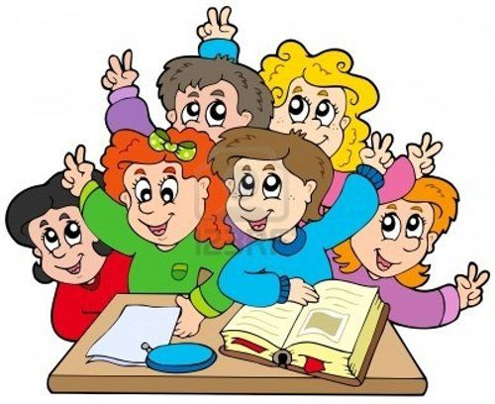

2. Словесные дидактические игры
1. Игра «Ну очень ... Задачи!»
Цель: развитие логического мышления.
Описание: детям предлагается коллективно устно решить юмористические задачи.
• У Пончика на комбинезоне 17 карманов: 10 карманов спереди, остальные сзади. В каждом кармане спереди - по 2 пончика, а сзади - по 3. Сколько всего пончиков у Пончика? (41 пончик.)
• На свой день рождения Пончик пригласил семерых коротышек. На сколько частей был разрезан пирог, если каждый гость съел по куску, а Пончик съел столько кусков, сколько все гости вместе? (На 14 кусков.)
• Доктор Пилюлькин даёт всем коротышкам по витаминке на завтрак, обед и ужин. Сколько витаминок нужно доктору на день, если всех коротышек 15, а Ворчун лекарств Пилюлькина не принимает? (42 витаминки.)
• К крокодилу Гене на новоселье приехали его родственники крокодилы, а к Чебурашке приехали его родственники Чебурашки. Крокодилов приехало 5, что на 3 меньше, чем Чебурашек. Сколько зверей сядет за праздничный стол? (15 зверей.)
• Чтобы разозлить Гену и Чебурашку, старуха Шапокляк сделала 12 пакостей Гене, 19 - Чебурашке и 39 - обоим вместе. Сколько пакостей старуха Шапокляк сделала зря, если они так ни разу и не рассердились? (70 пакостей.)
• На посылке, которую принёс Печкин, написано: «Вес нетто 7 кг». Это означает, что внутри посылки лежит полезный груз весом 7 кг. Друзья сделали точно такой же ящик. Сколько кирпичей весом 3 кг 500 г надо туда положить, чтобы ящик весил столько же, сколько у Печкина? (2 кирпича.)
• Корова Мурка даёт в день 9 л молока. В доме есть две кастрюли по 5 л, два ведра по 10 л, рукомойник на 7 л и трёхлитровая банка. Через сколько дней молоко некуда будет девать, если Матроскин выпивает 3 л в день, Дядя Фёдор - 1 л, а Шарик поссорился с Матроскиным и не пьёт молока совсем? (Через 8 дней.)
• Дядя Фёдор открыл фирму по поиску кладов и находит по одному большому кладу каждые 5 дней и по одному маленькому - каждые 3 дня. Сколько больших и маленьких кладов, вместе взятых, нарыл Дядя Фёдор за апрель, в котором 30 дней? (16 кладов.)
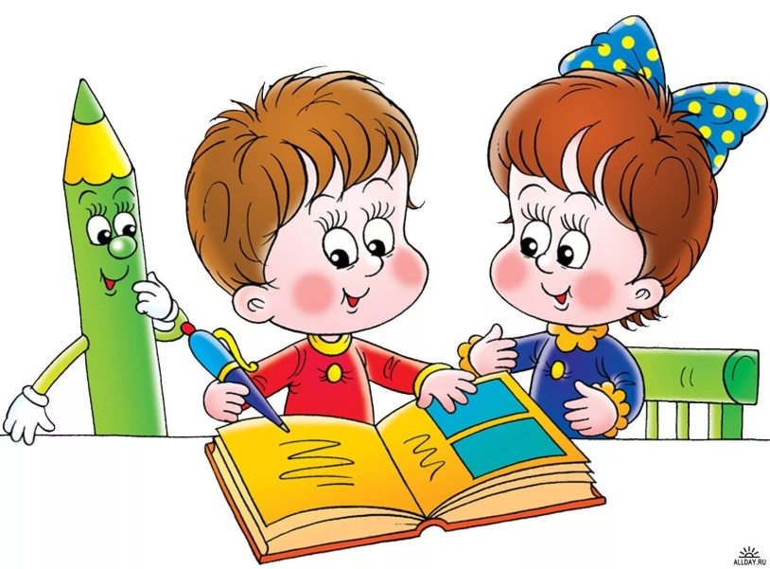
• У мартышек любимое занятие - катание на лодке, запряжённой тремя крокодилами. Сколько крокодилов надо запрячь, чтобы устроить гонки 5 мартышек, если в каждую лодку садится по 1 мартышке? (15 крокодилов.)
• Волк пригласил на свой день рождения 3 поросёнка, 7 козлят и 1 Красную Шапочку. Сколько аппетитных гостей пригласил волк на свой день рождения? (11 гостей.)
• Три рыбака поймали ночью 40 рыб. При утреннем свете выяснилось, что 8 из них вовсе не рыбы, а лягушки, а 2 - на самом деле раки. Сколько настоящих рыб поймали рыбаки? (30 рыб.)
• Корова Манька увидела у своей хозяйки накрашенные ногти. Ей это очень понравилось, и она решила покрасить свои копыта. Сколько копыт ей нужно покрасить, если у коровы на каждой ноге их пара? (8 копыт.)
• Жадный продавец воздушных шаров схватил одновременно 20 шаров и полетел в небо. Он весит 50 кг. Каждый шар поднимает 3 кг. Сколько шаров должен выпустить продавец, чтобы начать спускаться? (Не меньше 4 шаров.)
• Пила вышла замуж за Дуба. Если бы она его всё время пилила, то Дуб упал бы через 6 дней. Но Пила любила Дуба и поэтому пилила его только один, последний день в неделю. Сколько дней продолжалась их семейная жизнь? (42 дня.)
• Кот пообещал не есть мышей, если они каждый день будут катать его по комнате. Одна мышь может протащить 100 граммов груза, а кот весит 4 килограмма. Сколько мышей нужно запрячь в повозку? (40 мышей.)
• Ёж устроился билетёром в кинотеатр. Приходят звери и накалывают свои билеты на ежовые иголки. Когда зал полный, то на каждой из 200 иголок наколото по три билета. Сколько всего мест в кинотеатре? (600 мест.)
• Сколько нужно подушек, чтобы уложить спать 8 тянитолкаев? (16 подушек.)
• У чёрной кошки 10 котят. Четыре серых, а среди остальных - поровну рыжих и чёрных. Сколько чёрных котят у кошки? (3 котенка.)
• Под окном самой красивой кошки города коты устроили концерт. Участвовало 3 черных кота, 10 полосатых, 5 рыжих и 6 белых. Сколько котов орало под окном? (24 кота.)
• 2а класс побывал в кабинете зубного врача, и ему вырвали 12 молочных зубов. После этого в кабинете зубного врача побывал 26 класс, и ему вырвали на 4 молочных зуба больше. Сколько молочных зубов оставили оба класса в кабинете зубного врача, если известно, что один второклассник свой вырванный зуб унёс домой? (27 зубов.)
• 40 бабушек пришли на именины к одному дедушке. Каждая бабушка принесла в подарок по 2 расчёски. Сколько расчёсок получил от бабушек совершенно лысый именинник? (80 расчёсок.)
• Почтальон Печкин открыл сыскное бюро, а поскольку воров в Простоквашино нет, то он ищет потерянные вещи. Сколько месяцев Печкин ищет каждую вещь, если три пуговицы Дяди Фёдора он искал целый год? (4 месяца.)
• Как-то барону Мюнхгаузену нужно было перелететь через пропасть. Он не растерялся, наловил гусей, запряг их и перелетел. Сколько гусей потребовалось Мюнхгаузену, если один гусь поднимает 5 кг, а барон весит 70 кг? (14 гусей.)
• Барон Мюнхгаузен - храбрый воин, и за это награждён многими орденами. Когда надо идти на парад, барон надевает 54 ордена на грудь, 28 - на спину, а ещё 19 в коробочке несёт за ним его денщик. Сколько орденов у барона? (101 орден.)
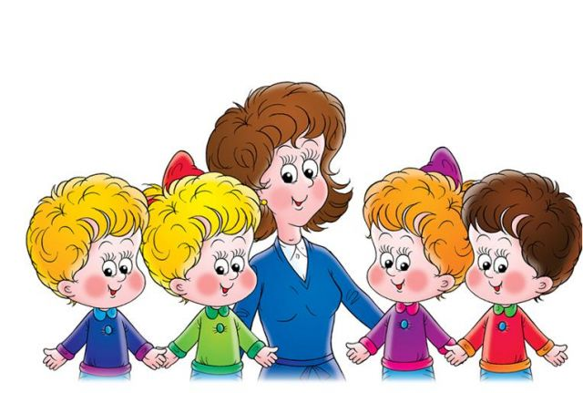
2. Игра «Истории-головоломки»
Цель: развитие внимания, логического мышления.
Описание: после прочтения учителем истории-головоломки детям предлагается ответить на поставленный вопрос.
2.1. Проси всё, что хочешь
Однажды один из родственников Ходжи Насреддина чем-то очень угодил ему.
- Раз уж ты сделал такое доброе дело, - сказал ему Насреддин, - то проси у меня всё, что хочешь.
Родственник Насреддина так обрадовался, что никак не мог придумать, что бы попросить.
- Дай мне срок до завтра, - сказал он. - Я подумаю и скажу.
Насреддин согласился. На следующий день, когда тот пришёл просить обещанное, Насреддин сказал ему:
- Я обещал дать только одну вещь...
Вопрос: Каким мог быть ответ хитроумного Насреддина?
Ответ: «Я обещал дать только одну вещь. Ты просил дать тебе срок подумать. Я дал. Так чего же ты ещё хочешь?»
2.2. Гершеле и хозяйка корчмы
Однажды вечером Гершеле попал в корчму. Хозяина не было, а хозяйка решительно отказалась накормить бедняка.
- Ну, что же, - сказал Гершеле многозначительно, - тогда мне придётся поступить так, как в подобных случаях поступал мой отец.
И он стал расхаживать взад и вперёд по комнате.
Хозяйка испугалась и спрашивает:
- А что ваш отец в подобных случаях делал?
- Это не ваше дело, - отвечал Гершеле.
Хозяйка испугалась ещё больше. Недолго думая, она собрала на стол.
После сытного ужина любопытная женщина обратилась к Гершеле:
- Я вас прошу, скажите, что вы имели в виду, когда говорили, что поступите так, как поступал ваш отец? Как же он поступал в таких случаях?
- Очень просто, - ответил Гершеле. - Мой отец, когда у него не было ужина
Вопрос: Что мог делать отец Гершеле, если он тоже был бедняком и у него не было ужина?
Ответ: «Мой отец, когда у него не было ужина, ложился спать голодным».
2.3. Ковбойская история
Жили-были три ковбоя - Боб, Джон и Крис. У каждого из них была, конечно, своя лошадь. Одна из лошадей была вороной, другая гнедой, а третья - серой в яблоках. А вот у какого ковбоя какая была лошадь, вы сможете узнать, если внимательно выслушаете одну историю, которая с ними приключилась.
Однажды вечером в степи ковбои решили поужинать. Двое занялись разведением костра, а третий на своей вороной лошади поехал подстрелить дичь к ужину. Видимо, дичь оказалась близко, и звук выстрела испугал гнедую лошадь. Она испуганно шарахнулась и помчалась по степи.
-Там обрыв! - воскликнул хозяин гнедой лошади. - Она сломает себе шею!
-Я остановлю её, Крис, - спокойно отозвался его друг, вскакивая в седло. - Добавь хворосту в костёр!
Через несколько секунд к костру подъехал третий ковбой.
-А где Джон? - поинтересовался он, сбрасывая со своей лошади тушу кабана.
Вот и вся история.
Вопрос: Так на какой же лошади ездил каждый ковбой?
Ответ: Вот как решается эта задача. У костра остались две лошади - гнедая и серая. Испугалась гнедая, а её хозяин, как выясняется в дальнейшем, Крис. Джон поехал догонять гнедую на серой (это была единственная оставшаяся у костра лошадь). Значит, у Джона серая лошадь. Раз у костра оставались Джон и Крис, то ковбоем-охотником мог быть только Боб, а его лошадь, как сказано в тексте истории, вороная.
3. Игра «О чём идёт речь?»
Цель: развитие мышления.
Описание: учитель читает признаки, характеризующие какой-либо предмет по определённой теме. Задача детей - угадать предмет.
• Прошлогодний, настенный, цветной... (календарь).
• Белоствольная, тонкая, русская... (берёзка).
• Маленький, серый, колючий... (ёж).
• Длинные, кудрявые, шелковистые... (волосы).
• Выглаженные, постиранные, расклешённые... (брюки).
• Высокое, раскидистое, лиственное... (дерево).
• Красивый, ровный, бронзовый... (загар).
• Мягкий, зелёный, болотный... (мох).
• Тонкая, острая, английская... (булавка).
• Шумная, многолюдная, танцевальная... (дискотека).
• Густая, зелёная, шелковистая... (трава).
• Высокая, яркая, сверкающая... (звезда).
• Интересная, волшебная, народная... (сказка).
• Могучий, храбрый, русский ... (богатырь).
• Душистая, ароматная, сладкая... (ягода).
• Снежный, человекоподобный, смешной... (снеговик).
• Усатый, зернистый, золотой... (колос).
• Водоплавающая, волшебная, золотая ... (рыбка).
• Детский, быстрый, двухколёсный ... (велосипед).
• Ползающая, шипящая, жалящая... (змея).
• Маленький, зелёный, стрекочущий... (кузнечик).
• Серые, большие, ясные... (глаза).
• Ученический, обязательный, фиксирующий... (дневник).
• Акварельные, медовые, многоцветные... (краски).
• Пронумерованная, перевёрнутая, следующая... (страница).
• Еловая, продолговатая, коричневая... (шишка).
• Натуральный, сладкий, фруктовый... (сок).
• Многостраничный, мудрый, изучаемый... (учебник).
• Звонкий, прозрачный, журчащий... (ручей).
• Смешной, развлекающий, рыжий... (клоун).
• Яркое, палящее, лучистое...(солнце)
• Проплывающее, белое, высокое...(облако).
• Крепкий, шляпочный, съедобный... (гриб).
• Глубокая, металлическая, пустая... (кастрюля).
• Острый, металлический, наточенный... (нож).
• Семицветная, выпуклая, красивая... (радуга).
• Маленькая, фарфоровая, расписная... (чашка).
• Ушастый, огромный, серый... (слон).
• Стеклянный, гранёный, прозрачный... (стакан).
• Раскалённый, лёгкий, отпаривающий... (утюг).
• Большое, доброе, больное... (сердце).
• Цветной, чёрно-белый, широкоэкранный... (телевизор).
• Настольная, яркая, энергосберегающая... (лампа).
• Высокий, бесшумный, вместительный... (холодильник).
• Высокий, средний, низкий... (рост).
• Болтливая, белобокая, шумная... (сорока).
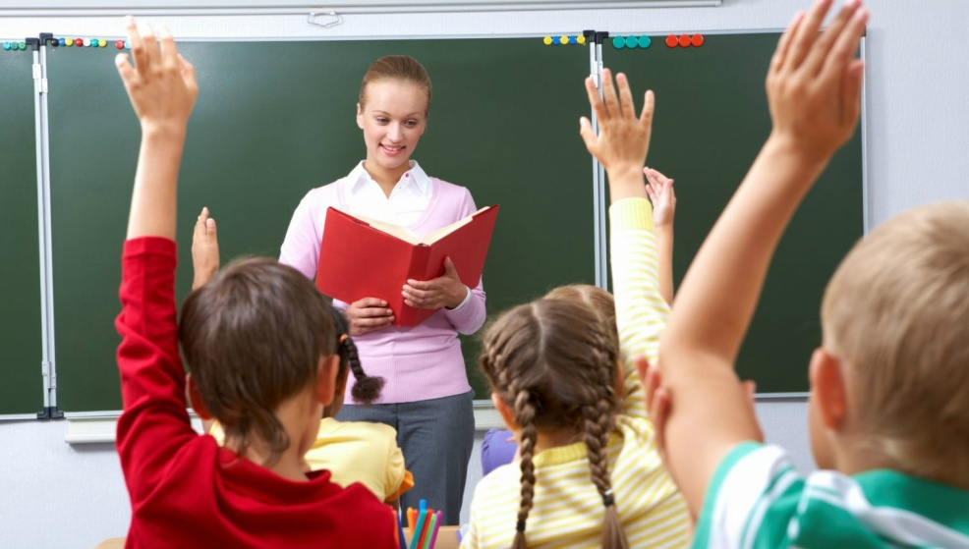
4. Игра «Следующее число»
Цель: развитие умения сравнивать и анализировать
Описание: необходимо обнаружить закономерность внутри ряда чисел и продолжить его, следуя той же логике.
3, 5, 7, 9 ... . (Ряд нечетных чисел, следующее число 11.)
16, 22, 28, 34 ... . (Каждое следующее число больше предыдущего на 6, следующее число 40.)
55, 48, 41, 34 ... . (Каждое следующее число меньше предыдущего на 7, следующее число 27.)
12, 21, 16, 61, 25 .... (В каждой паре чисел цифры меняются местами, следующее число 52.)
5. Игра «Пантомима»
Цель: развитие логического мышления
Описание: минимальное количество участников — 5, один из них ведущий, остальные делятся на две команды. Ведущий загадывает слова, которые нужно изобразить мимикой и жестами, при этом следит за соблюдением правил и присуждает баллы за правильное выполнение задания. Команды участвуют в игре поочередно.
6. Игра «Водоплавающие птицы»
Цель: развитие мышления, находчивости, сообразительности, быстроты реакции, способности глубоко и разносторонне осмысливать окружающий мир.
Описание: учитель загадывает всему классу загадки про птиц. Ученик разгадавший загадку получает жетон. Побеждает тот ученик у которого больше всего жетонов.
Гордая птица,
Воды не боится,
Очень пригожа,
На двойку похожа,
Как зовут, ответь!
Это белый .... Ответ: лебедь
Над волной она летает,
Рыбу из воды хватает,
Провожает корабли
И встречает близ земли. Над волнами в бурном море
Реют птицы на просторе.
Птицы рыбку любят очень,
Днем охотятся и ночью.
По одной летят и стайкой
Гордых птиц зовем мы ... Ответ: чайки
Этой белокрылой птице
В зоопарке не сидится.
Чтобы люди улыбались,
К ним летит со свёртком … Ответ: аист
В Антарктиде среди льдов
Ходит в фраке день деньской.
Крылья есть, но не летает,
Лихо в прорубь он ныряет,
Очень важный господин
Семенит сюда... Ответ: пингвин
Посреди озёрной глади
Не спеша, как на параде,
Весь с собой забрав улов,
Проплывает рыболов.
Он без удочки, без сетки
Удит ловко рыбку, детки.
А потом, подбросив смело,
Ловит он её умело
Не в корзину, не в горшок,
В жёлтый кожистый мешок.
Как вместительный карман
Клюв имеет… Ответ: пеликан
Длинноногий, длинношеий,
Длинноклювый, телом серый,
А затылок голый, красный,
Бродит по болотам грязным,
Ловит в них лягушек,
Бестолковых попрыгушек. Ответ: журавль
Этой птицы оперенье
Вызывает восхищенье,
Потому что птица эта
Нежно - розового цвета… Ответ: фламинго
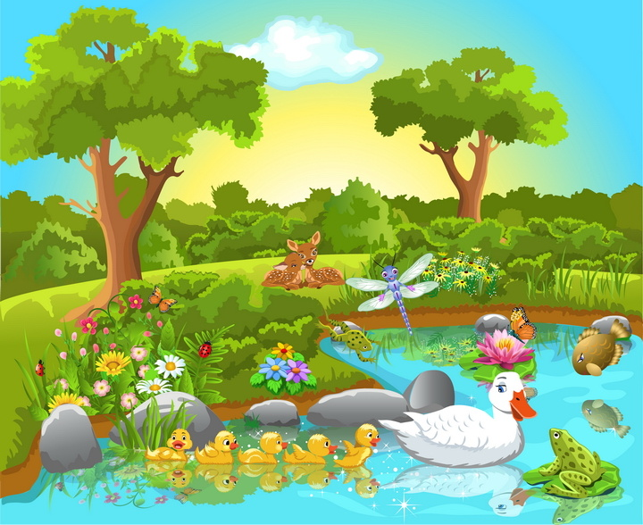
7. Игра «Эрудиты»
Цель: развитие мышления, памяти, речи.
Описание: учитель читает загадки. Дети отгадывают их и рассказывают о предмете-отгадке всё, что они о нём знают.
1. Лодка мчит по водной глади,
Так похожая на птицу.
Пригласил нас папа Нади
В этой лодке прокатиться.
И сказал: «Ну что, приятель,
Нравится тебе мой ... ?» (Катер.)
2. Есть у Гены добрый друг,
Всем готов помочь вокруг.
Он ушастый и смешной.
Догадались, кто такой? (Чебурашка.)
3. Есть у слона огромный нос -
Наверное, он долго рос.
Он этим носом, как рукой,
Легко достанет фрукт любой. (Хобот.)
4. Ветви белой краской разукрашу,
Брошу серебро на крышу вашу.
Тёплые весной придут ветра
И меня прогонят со двора. (Зима.)
5. Я, как песчинка, мал, но землю покрываю.
Я из воды рождён и сам её рождаю.
Как пух, лежу я па полях
И, как алмаз, блещу на солнечных лучах. (Снег.)
Примерные ответы:
1. Это катер. Он является водным транспортом. Работает на жидком топливе. Он перевозит пассажиров. На нём хорошо рыбачить.
2. Это Чебурашка. Он - герой книги Э. Успенского. Его имя произошло от слова «чебурахнуться», то есть упасть.
3. Это хобот. У слона хобот обладает огромной силой. С его помощью слон дышит, добывает пищу, пьёт, защищается, купается, избавляется от паразитов. Хоботы были и у мамонтов.
4. Это время года. Оно приходит после осени. Зимой идёт снег, трещат морозы, реки покрыты льдом. Можно кататься на лыжах, коньках, санках, играть в снежки. Зимой бывают детские новогодние утренники, на которые приходят Дед Мороз и Снегурочка.
5. Это снег. Снег является одним из видов осадков. Он обычно бывает зимой, но и осенью, и весной его тоже можно встретить. Снег сыплется с неба то отдельными снежинками, то хлопьями, то крупкой, иногда по земле стелется позёмка.
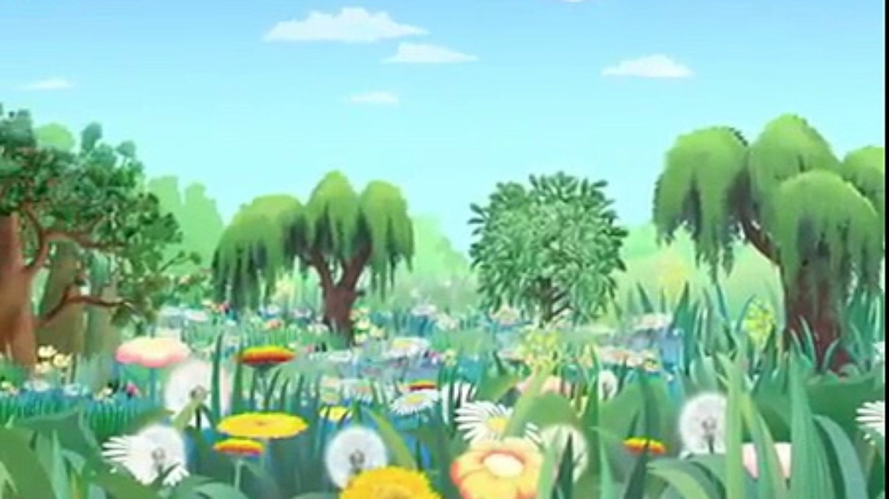
8. Игра «Подбираем пословицу к тексту»
Цель: развитие мышления.
Описание: учитель читает текст и просит детей выбрать из трёх предложенных пословиц одну, выражающую главную мысль текста.
Вариант 1: поспорили однажды заяц и черепаха, кто быстрее лесную поляну обежит. Черепаха тронулась в путь, а заяц лежит под кустом, посмеивается: «Спеши, спеши, черепаха, всё равно я тебя обгоню». Но пока он так потешался, черепаха - хоть и тихо шла - оказалась у цели. Бросился заяц за нею, да поздно. Бегать-то он умел, но не знал того, что, лёжа на месте, и от черепахи можно отстать. (Ингушская сказка.)
Пословицы.
1. Под лежачий камень вода не течёт.
2. Дорогу осилит идущий. +
3. Не устоять худу против добра.
Вариант 2: волк видит - коза пасётся на каменной горе, и нельзя ему к ней подобраться; он ей и говорит:
- Пошла бы ты вниз: тут и место поровнее, и трава тебе для корма много слаще.
А коза и говорит:
- Не за тем ты, волк, меня вниз зовёшь, - ты не об моём, а о своём корме хлопочешь. (Л. Толстой.)
Пословицы.
1. Не всё ненастье, проглянет и красно солнышко.
2. На языке мёд, а под языком лёд. +
3. Семь раз примерь, один раз отрежь.
Вариант 3: ночью была вьюга. У домов люди прокладывали дорожки. Шли ребята в школу. Остановились у дома бабушки Марьи. Она одна живёт. Как бабушка к колодцу пройдёт? Вошли дети во двор. От ворот до дома тяжело идут по глубокому снегу. От дома до ворот - легче. Прошли много раз. Протоптали тропинку. (По В. Сухомлиискому.)
Пословицы.
1. У наших ворот всегда хоровод.
2. Свет не без добрых людей. +
3. Худой мир лучше доброй ссоры.
Вариант 4: жил-был один очень темпераментный мальчик. И вот однажды его отец дал ему мешочек с гвоздями и наказал каждый раз, когда мальчик не сдержит своего гнева, вбить один гвоздь в столб забора. В первый день в столбе было 37 гвоздей. На другой неделе мальчик научился сдерживать свой гнев, и с каждым днем число забиваемых в столб гвоздей стало уменьшаться. Мальчик понял, что легче контролировать свой темперамент, чем вбивать гвозди. Наконец пришел день, когда мальчик ни разу не потерял самообладания. Он рассказал об этом своему отцу, и тот сказал, что на сей раз каждый день, когда сыну удастся сдержаться, он может вытащить из забора по одному гвоздю. Шло время, и пришел день, когда мальчик мог сообщить отцу о том, что в столбе не осталось ни одного гвоздя. Тогда отец взял сына за руку и подвел к забору:
- Ты неплохо справился, но ты видишь, сколько в заборе дыр? Он уже никогда не будет таким, как прежде. Когда говоришь человеку что-нибудь злое, у него остается такой же шрам, как и эти дыры. И не важно, сколько раз после этого ты извинишься, - шрам останется. (Легенда.)
Пословицы.
1. Язык держи, а сердце в кулак сожми. +
2. Языком что хочешь говори, а рукам воли не давай.
3. Не бросай слова на ветер.
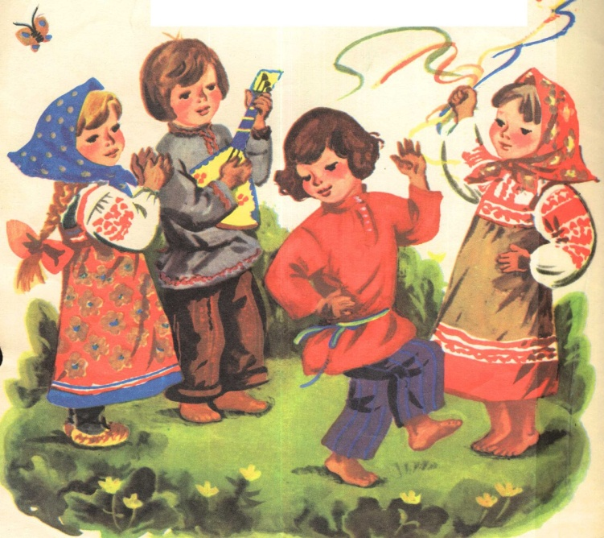
9. Игра «Кто больше трудится?»
Цель: развитие мышления.
Описание: после прочтения фрагмента сказки учитель делает остановку и предлагает детям придумать её окончание так, чтобы разгадать загадку: «Кто больше трудится - иль ревностный работник?»
Кольцо джафара
А ну, загадку разгадай,
Коль думать ты охотник:
Кто больше трудится – лентяй
Иль ревностный работник?
Но прежде чем найдёшь ответ,
Послушай сказку древних лет.
Жил при дворе мудрец Джафар
В одной стране на юге.
А так как был он очень стар,
Его носили слуги.
Однажды на пути домой
С далёкого базара
Скатился перстень золотой
С мизинца у Джафара.
Сказал носильщикам Джафар:
- Весь город обойдите
и драгоценный царский дар –
кольцо моё найдите!
Ему носильщики в ответ:
- Искать нам неохота.
Нам до пропажи дела нет,
Своя у нас работа.
Тебя нам велено таскать,
А не кольцо твоё искать.
Далее дети пытаются придумать окончание сказки.
- Ну, если так, - сказал рабам
Джафар на эти речи, -
Кольцо искать я буду сам! –
И сел рабам на плечи.
ришлось тащиться им опять
С Джафаром до базара...
И было б легче им искать
Колечко без Джафара!
С. Маршак
10. Игра «Пословицы»
Цель: развитие образного и логического мышления.
Описание: учитель предлагает простые пословицы. Дети должны определить свое объяснение смысла пословиц. Спрашивать необходимо по очереди.
Дело мастера боится.
Всякий мастер на свой лад.
На все руки мастер.
Без труда и в саду нет плода.
Картошка поспела – берись
Без труда и в саду нет плода.
Картошка поспела – берись за дело.
Каков уход таков и плод.
Больше дела меньше слов.
Всякий человек у дела познается.
Глаза боятся руки делают.
Без труда нет добра.
Терпение и труд все перетрут.
Дом без крыши, что без окон.
Хлеб питает тело, а книга питает разум.
Где ученье – там уменье.
Ученье – свет, а неученье – тьма.
Семь раз отмерь, один раз отрежь.
Сделал дело, гуляй смело.
Хороша ложка к обеду.
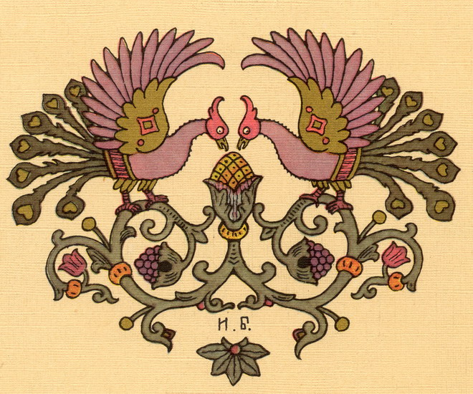
11. Игра «Поиск предмета по заданным признакам»
Цель: развитие логического мышления.
Описание: задается определенный признак, необходимо подобрать как можно больше предметов, обладающих заданным признаком. Начинают с признака, отражающего внешнюю форму предмета, а затем перейти к признакам отражающих назначение предметов, движение.
Признак внешней формы: круглый, прозрачный, жесткий, горячий и.т.д.
Самый активный ребенок давший наибольшее кол-во правильных ответов становится победителем.
12. Игра «Сокращение»
Цель: развитие умения выделять существенные и не существенные признаки, мыслительного анализа.
Описание: зачитывается короткий рассказ объемом 12-15 предложений. Участники игры должны передать его содержание «своими словами» используя 2-3 фразы. Необходимо отбросить мелочи, детали и сохранить самое существенное. Не разрешается допускать искажение смысла рассказа.
13. Игра «Соедини буквы».
Цель: развитие логического мышления.
Описание: иллюстрации помогут отгадать слово спрятанное в квадратах. Впиши его в пустые клеточки.
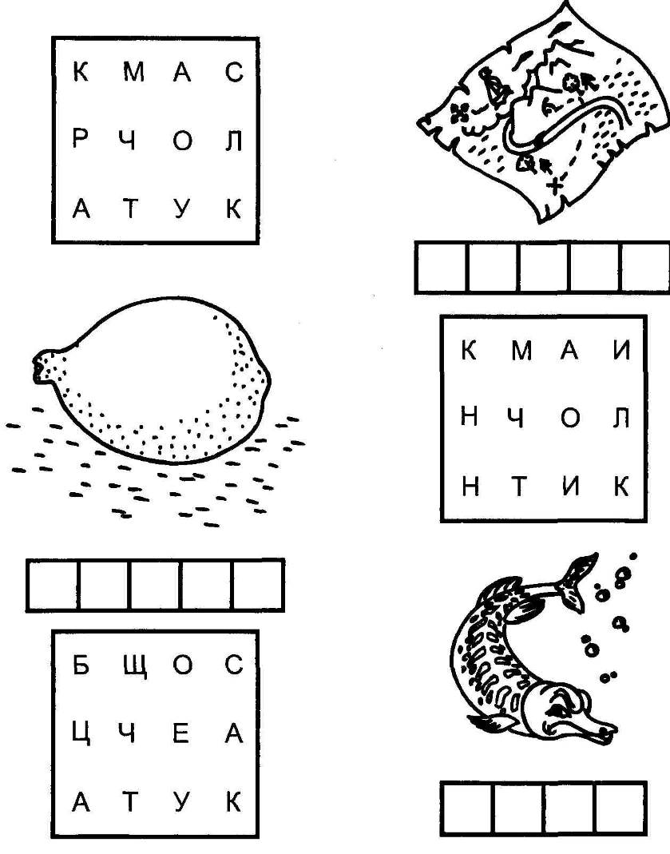

Список информационных источников
1. Игры на развитие логического мышления. - http://kladraz.ru/igry-dlja-detei/razvivayuschie-igry/igry-na-razvitie-myshlenija-u-mladshih-shkolnikov.html
2. Игры на развитие логического мышления. - http://kladraz.ru/igry-dlja-detei/razvivayuschie-igry/igry-na-razvitie-myshlenija-u-mladshih-shkolnikov.html
3. Развитие логического мышления младших школьников. - http://paidagogos.com/?p=8079
4. Упражнения на развитие логического мышления. - http://ped-kopilka.ru/obuchenie-malyshei/podgotovka-detei-k-shkole/uprazhnenija-na-razvitie-logicheskogo-myshlenija-doshkolnikov/page-2.html
5. Упражнения на развитие логического мышления. - http://урок.рф/library/uprazhneniya_na_razvitie_mishleniya_mladshih_shkolnikov_143542.html

